Ce dossier est géneral et donne une vue d'ensemble du projet, chaques eleve faisant partit du projet prossède son propre dossier.

GameProject, un code flexible et performant

    - Démarrage du projet

Nous avons choisi de travailler sur GameProject dans un but vidéo-ludique et pour apprendre et se perfectionner dans le domaine du jeu-vidéo et dans le fonctionnement d'un moteur de jeu. Ce projet été réalisé dans le but de le partager aux communautés de développeurs ayant les même intérêts que nous. Ce qui nous amène à la problématique suivante :
Comment permettre a un ordinateur de gérer une multitude d’éléments de manière synchronisée afin d'afficher du contenu et de gérer un jeu ?

Afin de mener a bien nos recherches et notre projet nous nous sommes inspirés de genres de jeux existants, qu'ils aient été développé de manière indépendante ou professionnelle. que nous avons remodelé à notre manière. Des jeux tels que les RPG's (Rôle Playing Game), les jeux de survie ou encore les jeux d'arcade.
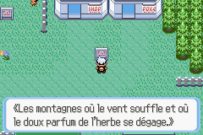
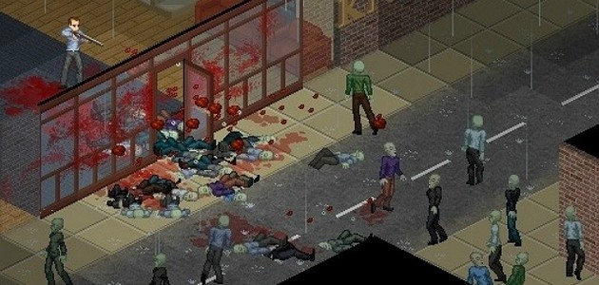
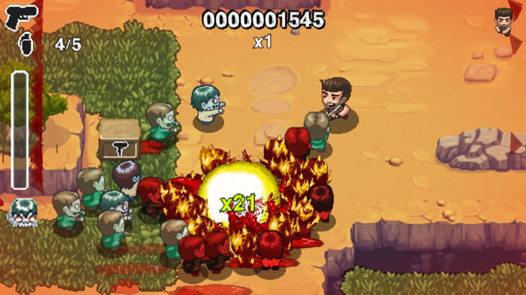
(exemple de RPG : Pokemon) (Exemple de Survival : Project Zomboid) (Exemple de jeu d'arcade : Age of Zombies)

Après plusieurs heures de conception, a l'aide d'un Trello (Outil de gestion de projets en ligne) nous avons ensemble sélectionné les idées qui nous intéressait et en avons choisis de nouvelles

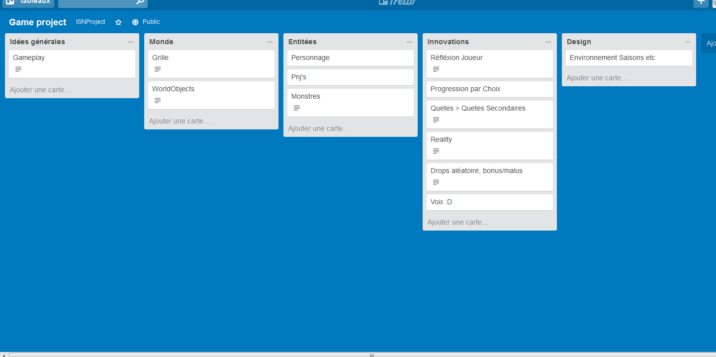

    - Nos Buts

Nous avons réalisé une timeline du projet afin de montrer de manière tres simplifiée les différents objectifs que nous avons fixés au fur et a mesure de notre projet (en vert pour les points réalisés, en orange pour ceux en attente ou en cours de développement) :

-2) Prévisualiser la nature du projet

-1) Empiriquement et par nos idées, travailler sur le GameDesign du jeu (d’où l'utilité du Trello).

0) Choisir le thème graphique du jeu en fonction du GameDesign

1) Ajouter un design pattern au projet afin de le rendre plus flexible

2) Ajouter un système de base de donnée locale du jeu, permettant de gérer toute les templates du jeu (Données de monstres, items, sorts, animations, etc)

3) Afficher une grille isométrique, et y ajouter des éléments et des textures, définir les cellules de la grille pleine ou non.

4) Créer un éditeur de carte afin d'y ajouter des textures, de modifier les carte.

5) Ajouter un personnage animé, capable de se déplacer et de gérer les collisions avec les cellules pleines de la grille.

6) Ajouter un système d'items permettant au joueur de gérer ses stats (vie, energie etc)

7) Ajouter un système de sorts ou d'armes permettant au joueur de lancer des projectile, déclencher des animations.

8) Ajouter un système de monstres et avancer sur le mode survie SOLO

9) Ajouter un système de sockets asynchrone et dresser un protocole afin de créer un mode survie Multijoueur.

10) Developper la partie 'Histoire du jeu' et créer de ce fait un menu permettant de selectionner le mode de jeu selectionné

Afin de mener a bien nos objectifs, nous avons décider de choisir le language C# .NET (de Microsoft) en utilisant l’environnement de développement Visual Studio avec le moteur de jeu MonoGame, car ce language est orianté objet, ce qui permet une implémentation simple des differents objets que nous souhaitons représenter [Entités (monstres, personnages, pnj) , Items (Potions, Objet ramassable etc)] mais aussi grace a sa souplesse permettre de poser un design pattern et d'amenager le code du projet.
En terme de graphisme nous avons regrouper plusieurs éléments trouvés sur internet et sur des site de fan art et avons fait une sélection de ceux-ci.
Le repertoire graphique du jeu contient plus de 10 000 elements !

Voici une image du tree du projet :
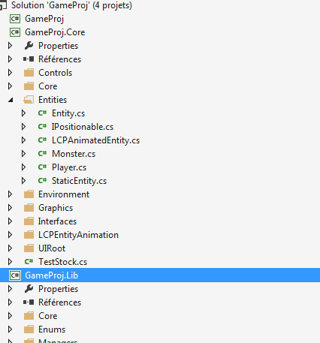

https://fr.wikipedia.org/wiki/C_sharp

Voici un tableau représentant le travail de chacun des membres du groupe :

Melen Louis-Bonneau | Marius Lumbroso | Brice Dupuis
Entités-Classe Dérivées, classes objets (Items,  Monstres etc) | Pathfinding (A*) | Ergonomie
Collisions & Grille (ShapesProvider, MapPoints) | MonoGame (Draw,Update,LoadContent) Spritebatch | Interface Utilisateur
Tiles | GSXManager | SystemeSort, Effects GS
Entity Animation, Body builter | Github Repo | MonsterActions
 | Grille, Polynoms and Aréas | MapEditor

Liste du contenu a répartir total niveau code :

-, => Melen
- => Moi
- => Melen
- => Brice
-=> Brice
-=> Moi
-=> Moi
-DesignPattern => Moi
-=> Melen
-Editeur de Carte

- => Brice

=> Moi

-, importance of => Moi
-=> Melen

Voici sans attendre, quelques images du projet :

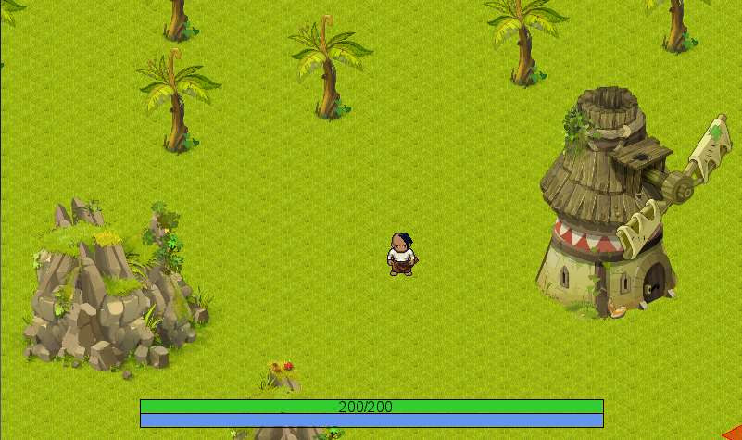
Personnage en jeu

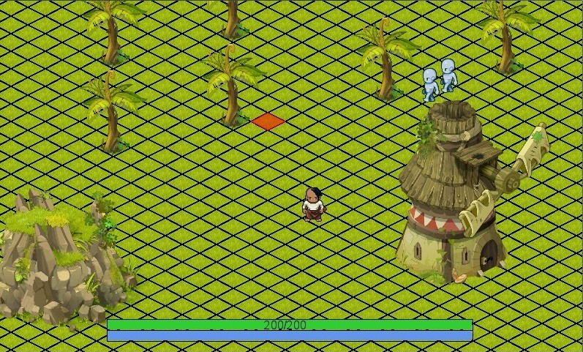
Personnage en jeu, grille visible

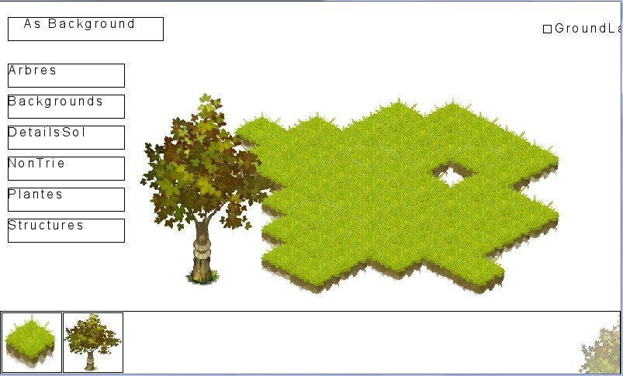
Editeur de Carte

